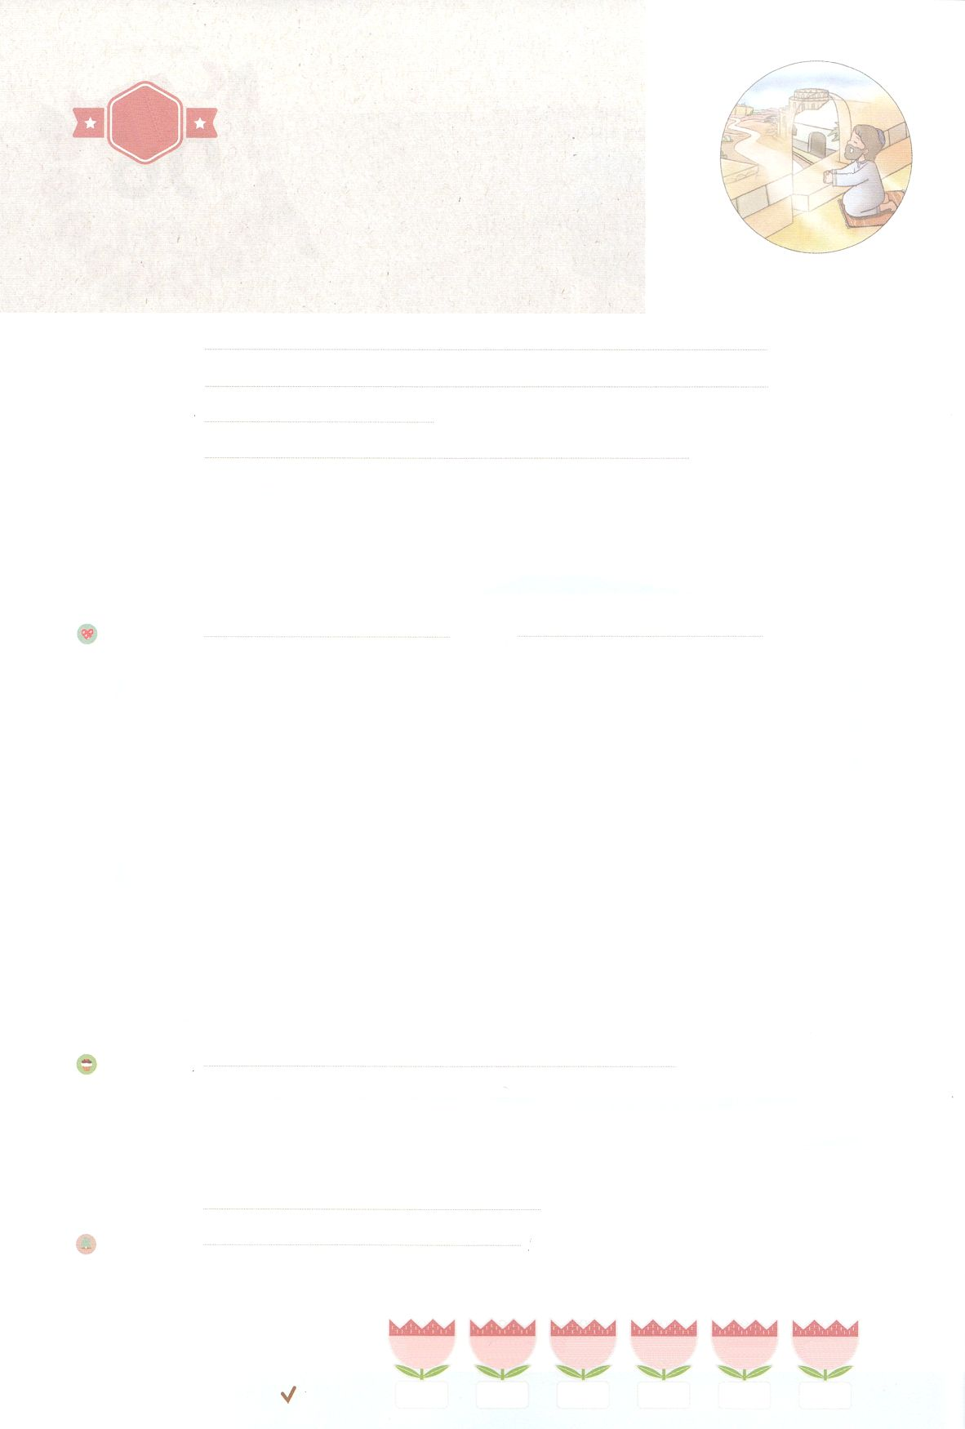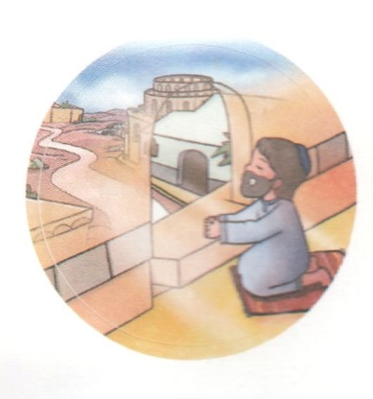

れいはいはさいこうのしゅくふく

まいにち

れいはい

わたしを　あいしてくださる　かみさまに

さいこうの　えいこうを　ささげましょう

ダニエル

いのり　　　　　　　　　　　　　　　　　　　　　　　　　　　　　　　　　　　　　　　　　　しかいしゃ

しとしんじょう　　　　　　　　　　　　　　　　　　　　　　　　　　　　　　　　　　　　　　みんなで

さんび　　　　　　　　　　　　　　　　　　さんびか78ばん（しん487ばん）「ここもかみの」キオク(2020ねんこどもさんび)

せいしょ　　　　　　　　　　　　　　　　　　　　　　　　　　　　　　　　　ダニエル1:8～9

**ダニエル1:8～9**　ダニエルは、のべるごちそうやのむぶどうでをすまいとにめ、をさないようにさせてくれ、とのにった。はのに、ダニエルをしいつくしむをえられた。

みことば　　　　　　　　　　　　　　ダニエル　　　　　　　　　　　　　　　　　しかいしゃ

　ダニエルと３のは、いときからのみことばをいてちました。

　しかし、とたちがをして、、バビロンのになってしまいました。

としてつれていかれた**ダニエル**と**３の**は、ただだけにえるとを

めました。がえるで、をさないために、、とだけを

とりました。はらのが、ほかのたちよりもよいようにしてくださいました。

そののち、のにった４のは、と**り**のあらゆるで10もすぐれて

いました。

にダニエルには、すべてのとをくことができるながえられていました。

のちに、ダニエルはベルシャツァルと、ダリヨスのときにも、とのとして

をめました。

いのり　　　　　　　　　　　　　　　　　　　　　　　　　　　　　　　　　いっしょに　おおきなこえで

いのりましょう

ちちなる　かみさま、ありがとうございます！　ダニエルのように　どんな　かんきょうでも

かみさまだけに　つかえて　いのる　ひとに　ならせてください。いきておられる

イエス・キリストの　おなまえによって　おいのりします。アーメン

しゅのいのり　　　　　　　　　　　　　　　　　いっしょに　しゅのいのりを　いのって　れいはいを　おえましょう

フォーラム　　　　　　　　　　　　　　　　　　きょうの　みことばを　きいて　パパとママと　はなしを　しましょう

７日　　　　８日　　　　　９日　　　　10日　　　　　11日　　　　12日

まいにち

　　　　　　　　　　　　　チェックしよう　げつよう　　　かよう　　　すいよう　　もくよう　　　きんよう 　　どよう

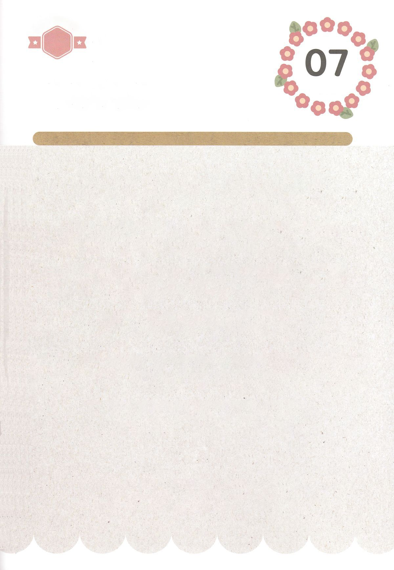

みことば　あんしょう

あま～い

１３３

１３３とは、みことばを　１にち　３かい　３かいずつ　よめば

　　　　　　　　いっしゅうかんに　おぼえることが　できるという　いみです。

あまくて　ふしぎな　かみさまの　みことばを　まいにち　よみましょう。

よく　みえる　ところに　はっておいて　いっしゅうかん

くりかえし　よんで　みことばを　おぼえましょう

**ダニエルは、**

**おうの　たべる　ごちそうや**

**おうの　のむ　ぶどうしゅで**

**みを　けがすまいと**

**こころに　さだめ、**

**みを　けがさないように**

**させてくれ、と**

**かんがんの　ちょうに　ねがった。**

ダニエル1しょう8せつの　みことば

げつようび

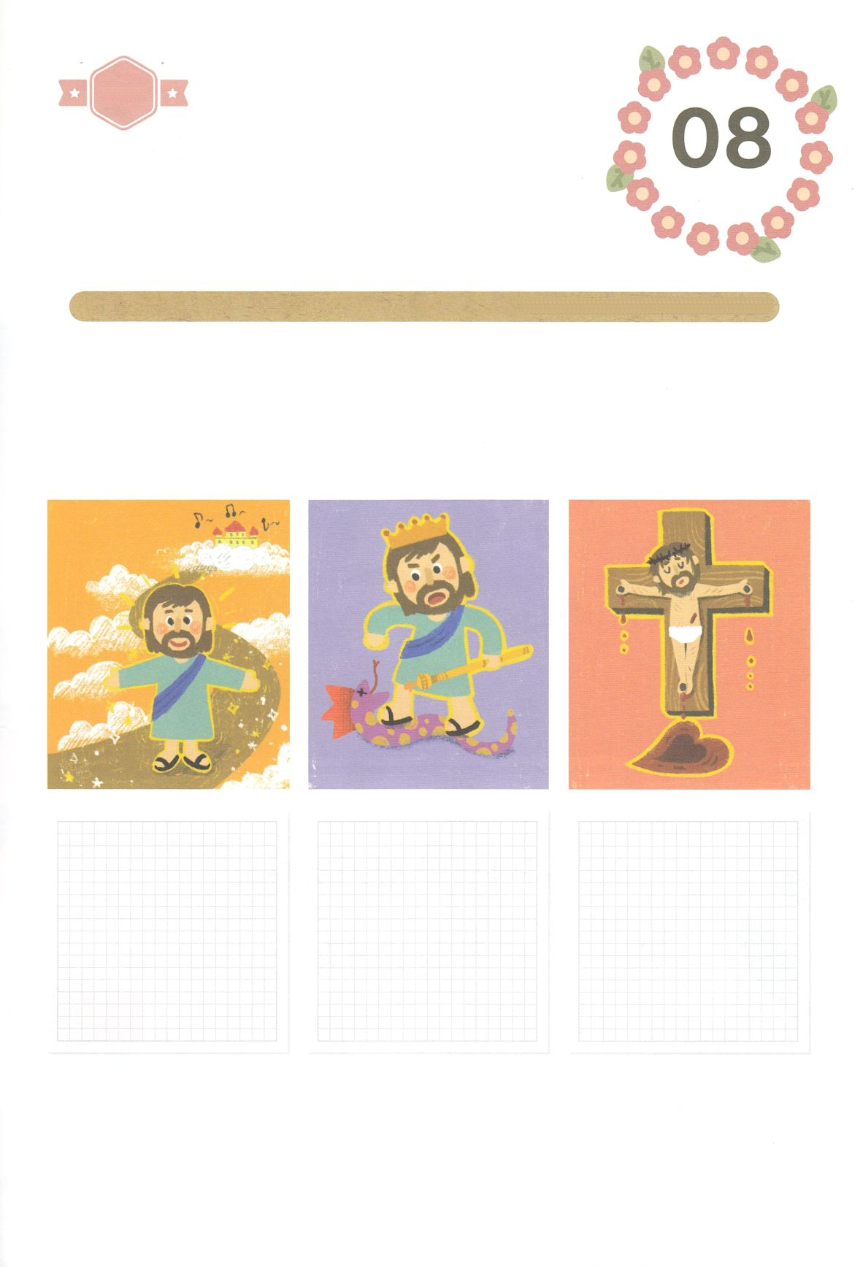

きりはりしよう

きって　はりましょう

　　ダニエルと　さんにんの　どうりょうは　かいさまの　けいやくを

　　こころに　きざみました。　わたしも　つぎの　ページから

　　イエスさまが　キリストである　という　けいやくの　みことばを

　　みつけて　あう　ところに　はりながら　みことばを　おぼえましょう。

ちょき　ちょき

かようび

**ローマ５：８　　　　　Iヨハネ３：８　　　　　ヨハネ１４：６**

まことの　さいし　　まことの　おう　　　まことの　よげんしゃ

　じゅんびする　もの：　はさみ　のり　つぎのページ



ふろく　　　　　　　　　　　　　　　　　　　　　　　　　　　　はさみで　きりましょう

つみを　おかしている　ものは、

あくまから　でたものです。

あくまは　はじめから

つみを　おかして

いるからです。かみのこが

あらわれたのは、

あくまの　しわざを

うちこわす　ためです。

イエスは　かれに　いわれた。

「わたしが　みちであり、

しんりであり、

いのちなのです。

わたしを　とおしてで

なければ、だれひとり

ちちの　みもとに

くることは　ありません。

しかし　わたしたちが

まだつみびとで　あったとき、

キリストが　わたしたちの

ために　しんでくださった

ことにより、かみは

わたしたちに　たいする

ごじしんの　あいを

あきらかに　しておられます。

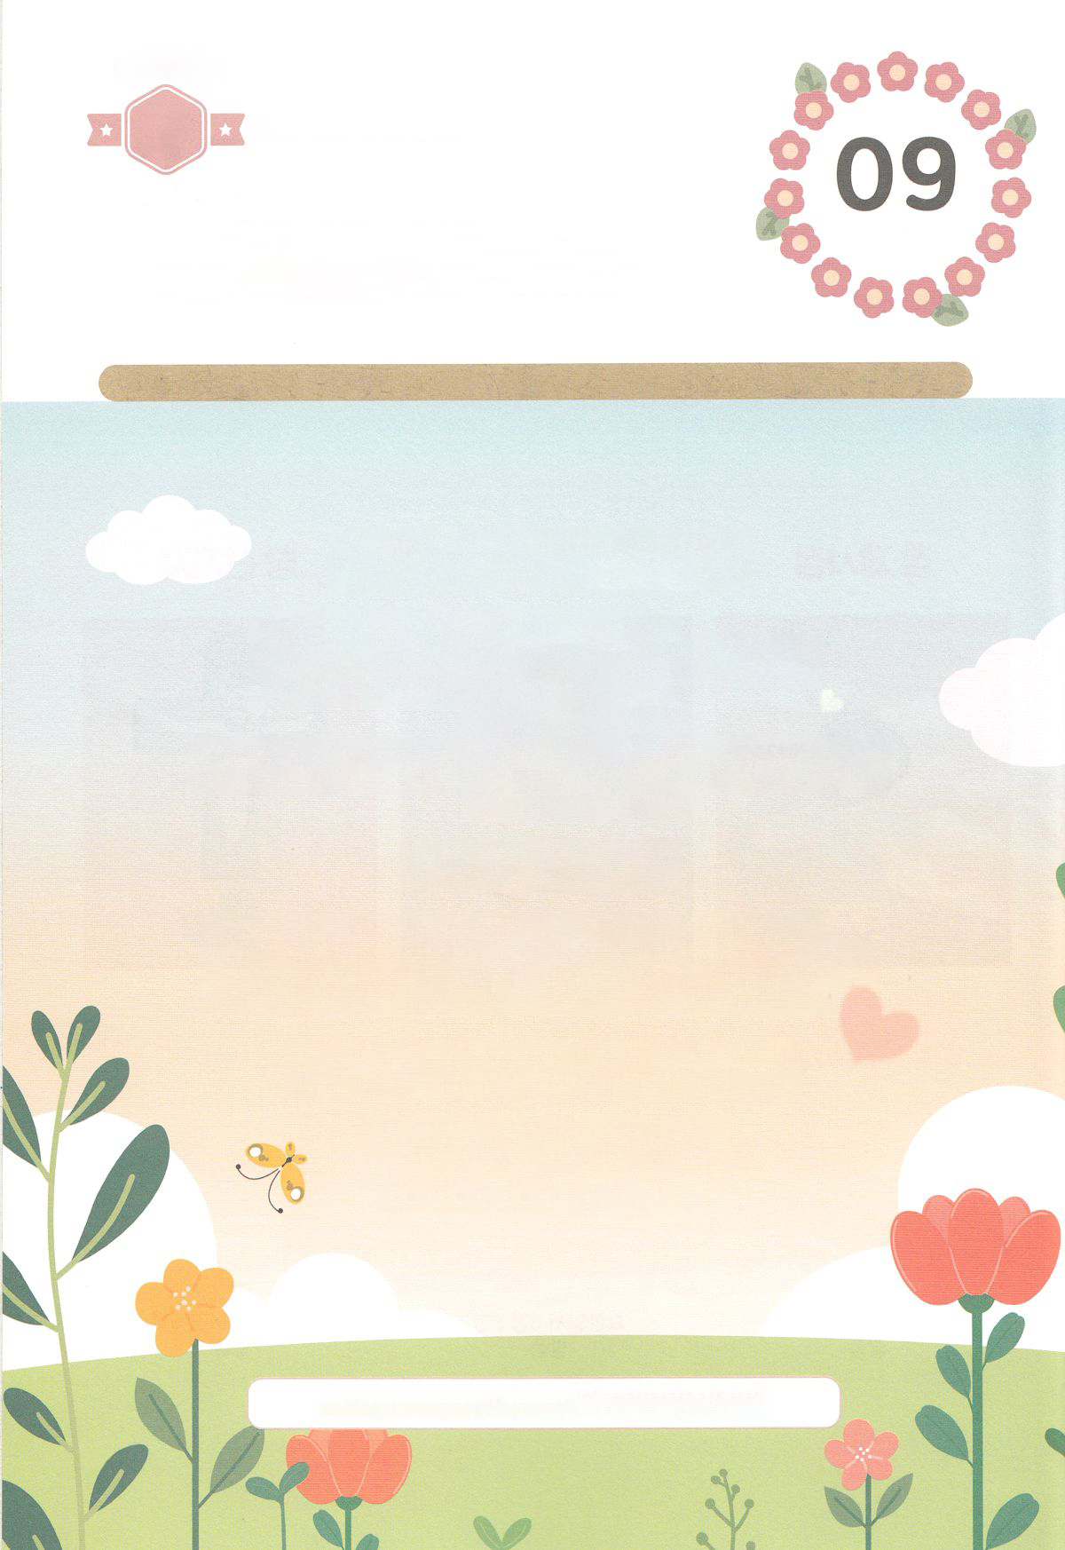

かくしんさがし

はーい！

わたしです！

かくしんの　ないようを　こころに　きざみましょう

きょうも　パパとママと　いっしょに　れいはいしましょう。

きょうの　みことばで　じゅうような　たんごを　もういちど

かんがえてみましょう。

したの　（　　　）に　あうことばを　みつけて　いれましょう。

しかし、おうと　たみたちが

ぐうぞうすうはい　を　して、

けっきょく、バビロンの　ほりょ　に

なってしまいました。

ほりょとして　つれていかれた

ダニエル　と　３にんの　どうりょう　は、

ただ　かみさまだけに　つかえると

こころ　を　さだめました。

　　　　　ほりょ　こころ　３にんのどうりょう　ぐうぞうすうはい

　　　　　　ダニエル

すいようび

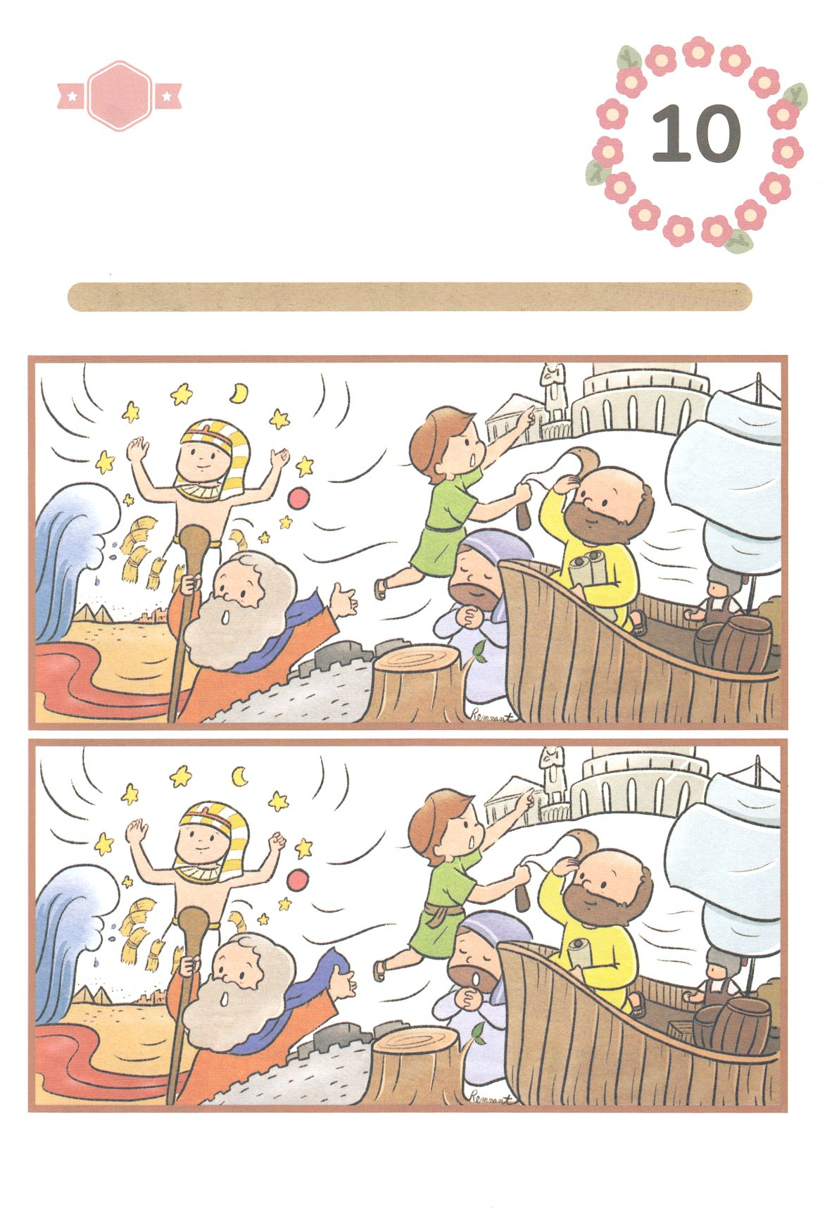

さがして　いろをぬろう

かくれている　えを　みつけたり　きれいに　いろを

ぬったり　しましょう

ダニエルが　かみさまに　だけ　つかえると　こころを　さだめた　とき

かみさまは　ダニエルを　おうの　まえに　たたせて　くださり　ちえと

さとりを　１０ばいも　ましくわえて　くださいました。

せいしょの　レムナントは　かみさまから　あたえられる　ちからで

よのなかで　しょうりしました。　したの　２つの　えの　ちがうところ

７つを　みつけましょう。

どこ？

もくようび

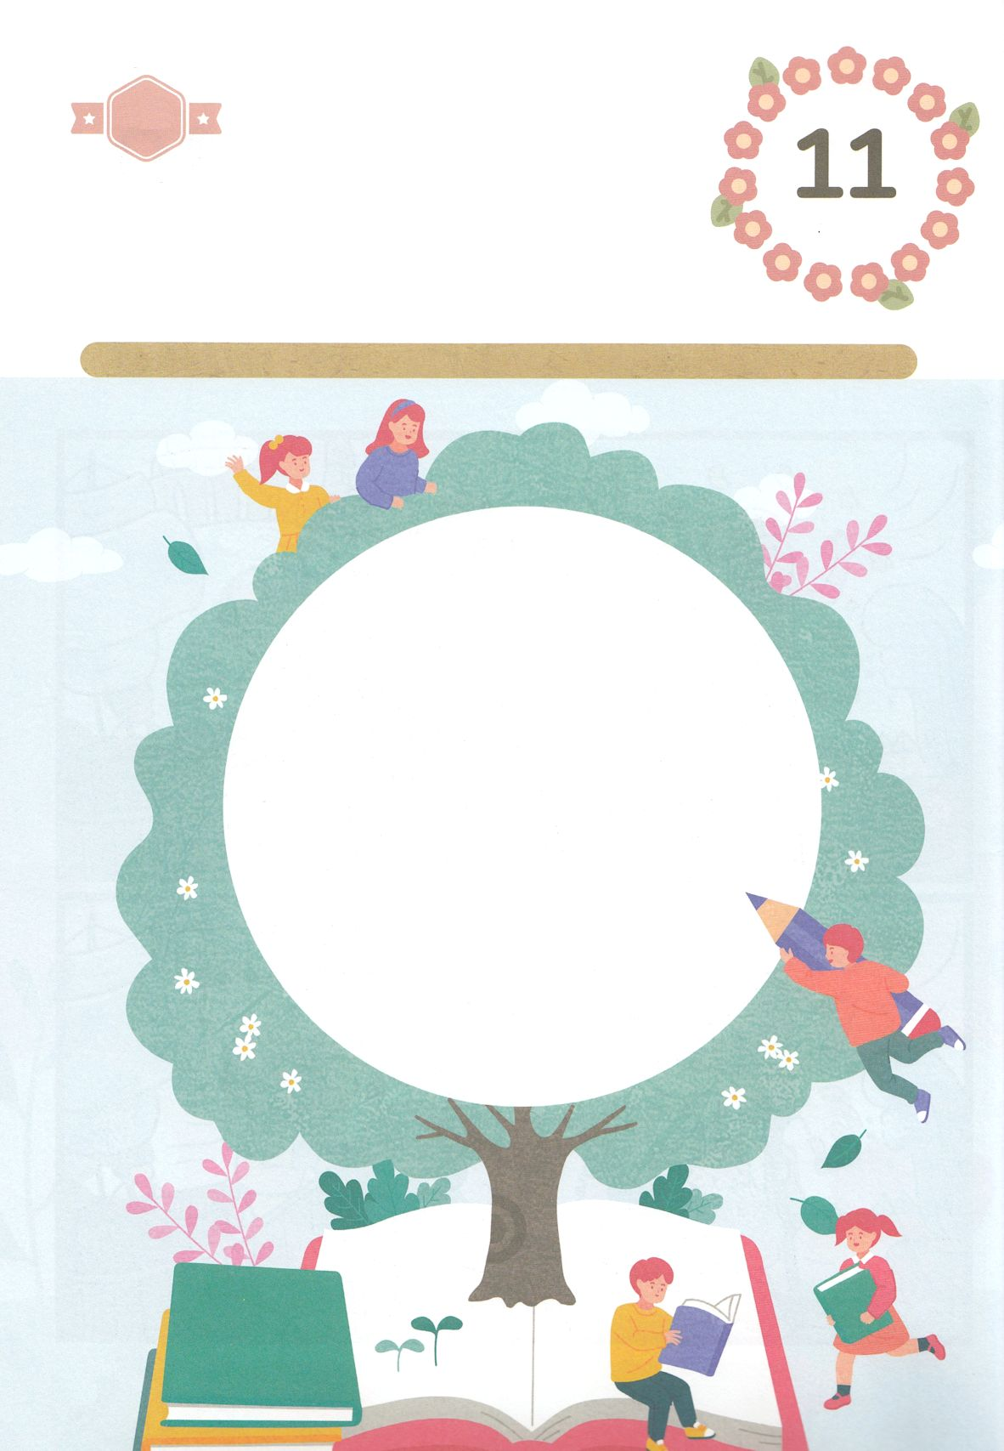

ひょうげんしよう

パパとママと　いっしょに　おはなしして

かみさまが　よろこばれる　かんがえ　ことば　こうどうを

えで　ひょうげんしましょう。

ダニエルと　３にんのどうりょうの　ように　わたしにも　かみさまを

すてて　ぐうぞうを　えらぶように　ゆうわくする　ことは　ありましたか。

そのとき　わたしは　どのように　しましたか。これらは　どうしますか。

パパと　ママと　はなしをして　えか　じで　ひょうげんしましょう。

きんようび

ひそひそ

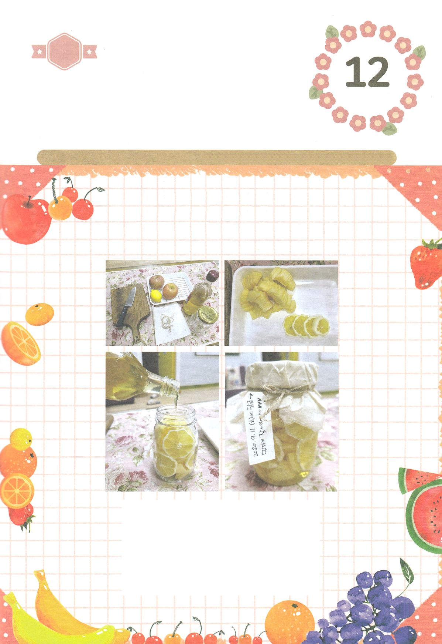

ワーク

パッパ

パッパ

たのしい　ワークをして　いっしゅうかんの　みことばを

こころに　きざみましょう

　ダニエルと　３にんの　どうりょうは　れいてきに　つよかったので

　サタンの　ゆうわくにも　しょうりすることが　できました。

　からだも　けんこうであれば　どんな　びょうげんきんが　はいって

　きても　かつことが　できます　かみさまが　つくられた　みで

　けんこうちゃを　いっしょに　つくって　のんで　かぞく　ぜんいんの

　けんこうの　ために　いのりましょう。

じゅんびするもの┃りんご２つ、はちみつ1カップ（かみコップ）、レモン1/2こ　ガラスびん

めんえきりょくを　つける

りんごちゃを　つくって　のもう

どようび

１．りんごと　レモンを　きれいに　あらって　かわを

　　むきます

２．たねを　とって　うすく　きります

３．りんご　レモン　はちみつを　ひに　かけて　まぜます

４．きれいに　あらった　ガラスびんに　いれて　３～７にち

　　くらい　おきます

５．おゆを　いれて　うすめて　いのって　のみましょう。

６．たくさん　つくって　ともだちと　いっしょに　わけて

　　のみましょう。